Apartado 1: Aprendiendo a trabajar con Git

Visualiza los tres videos y haz un resumen de éstos.

- Video 1: nos introduce un nuevo comando “git add .” que sirve para añadir todos los archivos que hayamos modificado y dejarlos listos para el commit. También nos muestra el comando “git commit –amend” que sirve para abrir el editor “MING” el cuál nos permitirá modificar las etiquetas utilizadas para los commits. Para finalizar, se explica cómo subir los archivos a GitHub, creando repositorio desde la interfaz web y mostrándonos cómo quedaría nuestro proyecto una vez esté subido a la página.

- Video 2: en este video se nos muestra cómo editar desde GitHub, cómo crear tags y, además, se nos muestra cómo crear un repositorio local. Nos habla de los comandos “git push” y “git pull” para subir o descargar los datos de nuestro repositorio respectivamente. En cuanto a las “tags” o etiquetas, nos indica su definición y para lo que sirven (nos permiten especificar versiones de nuestro proyecto). También se nos muestra qué hacer en caso de que nuestro proyecto se haya dañado o eliminado y tengamos que descargarlo de nuevo de GitHub.

- Video 3: el tema de este tercer video son las ramas o branches. De cómo podemos estar trabajando en nuestro proyecto en la rama principal y podemos crear y cambiarnos a una rama secundaria para trabajar en ella sin que afecte a la principal. Esto se suele hacer cuando varias personas trabajan en un mismo proyecto.
Se nos introducen comandos como “git branch” (para ver las ramas que hemos creado), “git branch (nombre)” (nos crea una nueva rama de trabajo con el nombre indicado), “git checkout (nombre)” (sirve para movernos entre ramas). Para finalizar, nos muestra como unir las ramas con el comando “git merge (nombre de la rama)”.

Apartado 2: Poniendo en práctica la herramienta de Git

Con apoyo de la guía de supervivencia de git y github, contesta a los siguientes apartados. Ten en cuenta que, por cada uno, debes:
- Explicar en qué consiste y para qué se usa (para esto, además de la guía, también te habrá sido útil la información de los vídeos).
- Seguir la práctica que indica la guía y aportar capturas que demuestren que lo has hecho.

- Clonar un repositorio: consiste en la realización de una copia idéntica de un proyecto que existe en GitHub y llevártela a tu máquina. Se utiliza para hacer una copia exacta de nuestro proyecto y tener así una versión actualizada a modo de copia de seguridad ante futuras modificaciones.

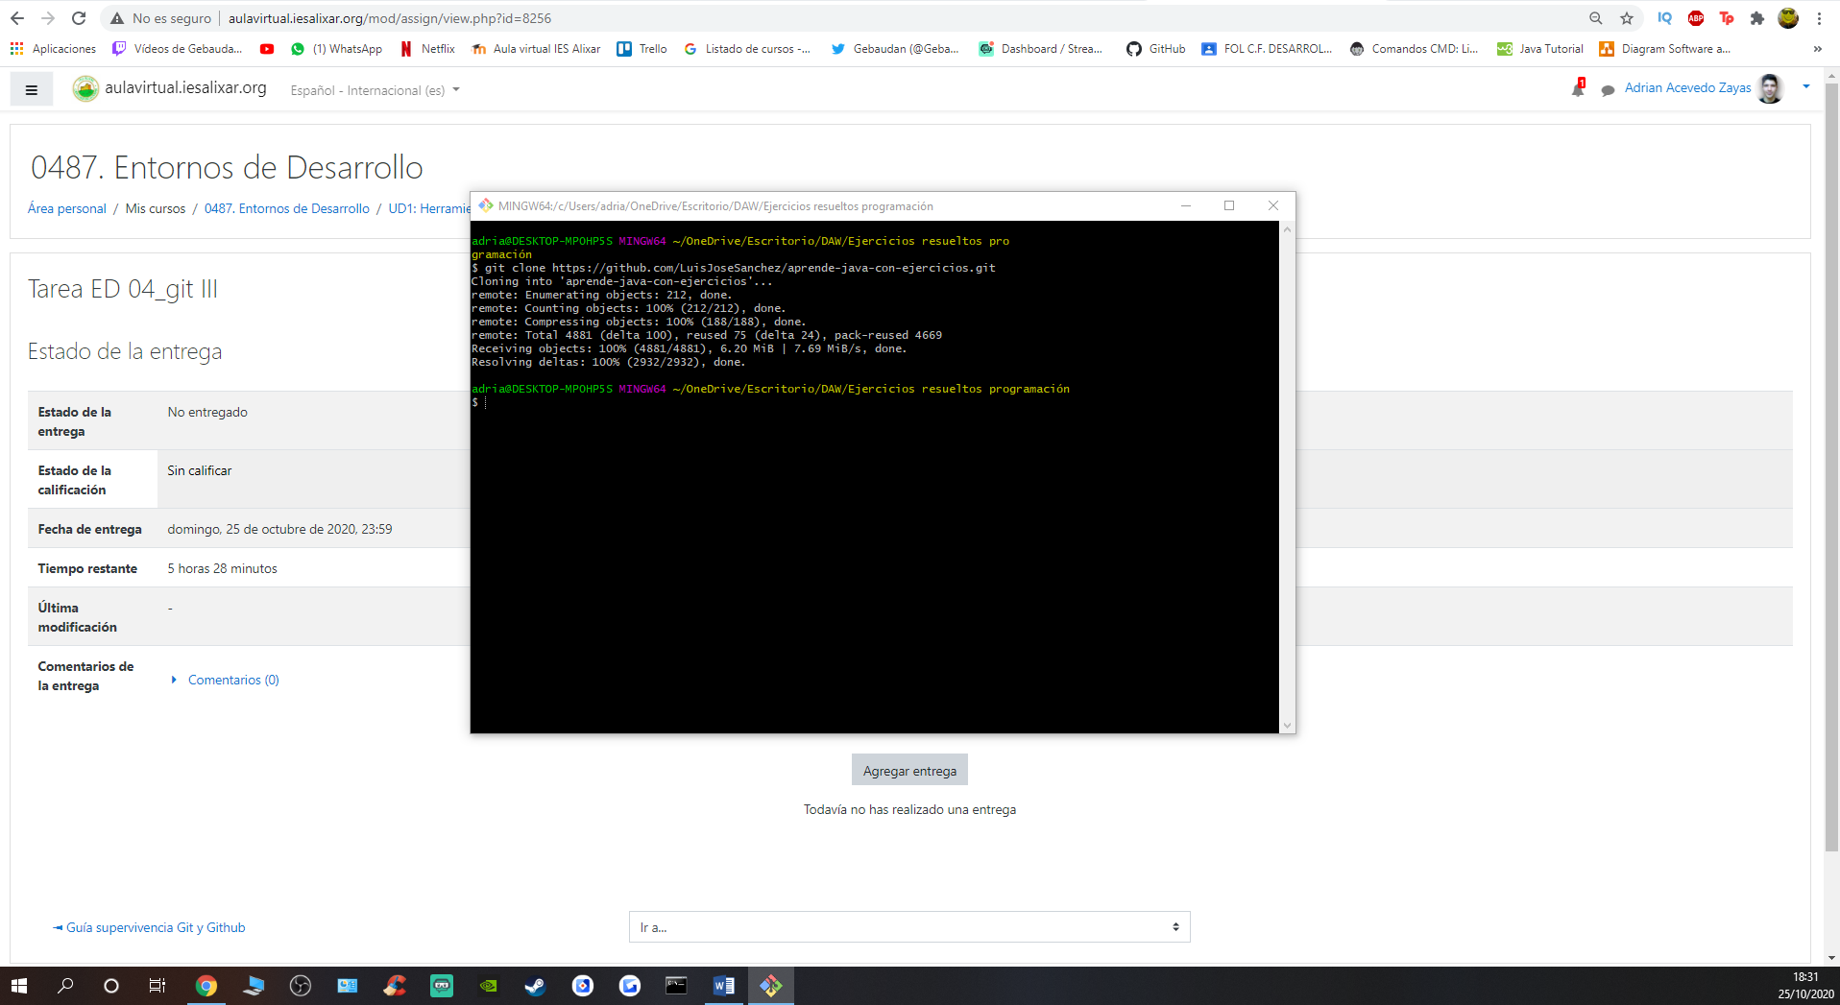

- Actualizar el repositorio de forma local: se utiliza para cambiar el contenido de un repositorio, ya sea para arreglar errores, ampliar la funcionalidad con nuevas características, cambiar el aspecto de la aplicación, etc. Para llevar a cabo una actualización local de nuestro repositorio, utilizaremos el comando “git pull”.

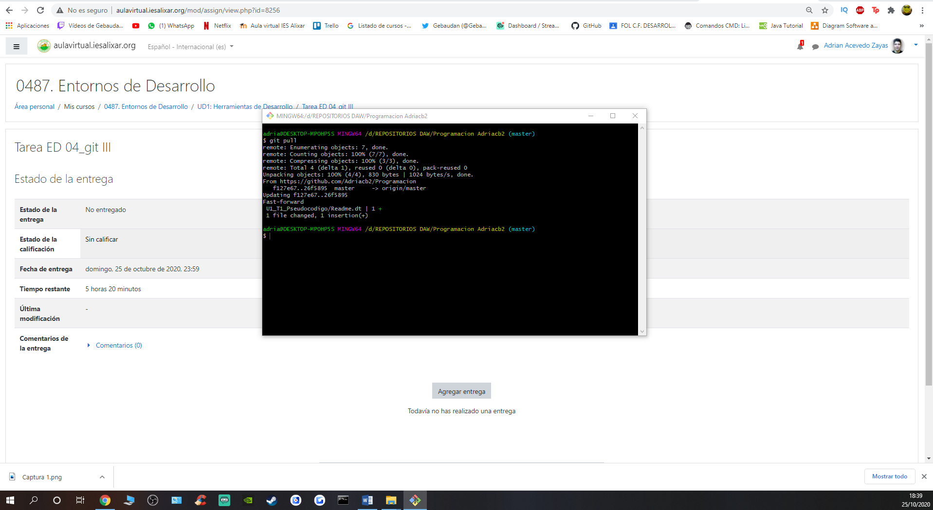

- Crear un repositorio: viene referido a realizar la creación de la base de nuestro proyecto, donde guardaremos nuestros archivos. Podríamos decir que se asemeja a un lienzo, donde el lienzo es el repositorio y la pintura o la escritura que le añadimos al lienzo son nuestros archivos. Otra forma de decir sería que creamos una “ubicación” para los archivos que vamos a modificar donde Git los tenga controlados y lleve el control de las versiones.

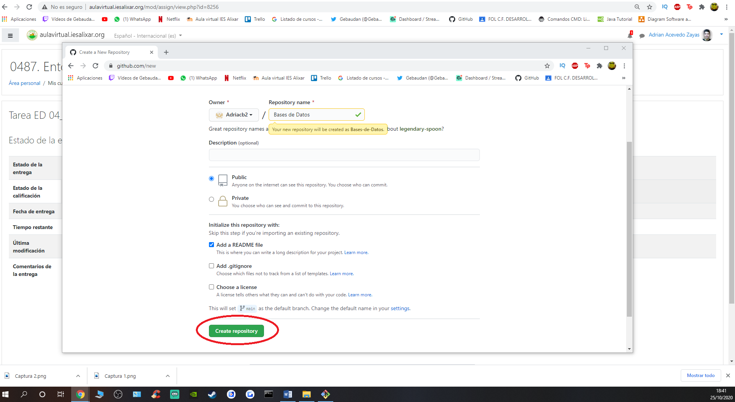

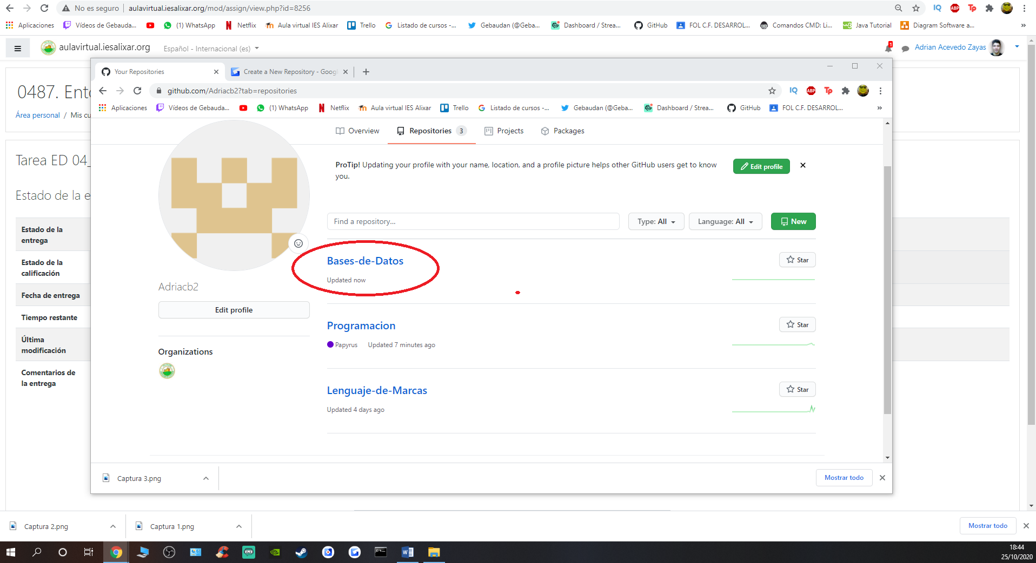

- Actualizar un repositorio externo (add, commit y push):

  - “add”: añade el archivo al área de ensayo indicandole a Git que el archivo estaría listo para ser copiado a través del comando “commit”.

  - “commit”: los archivos añadidos mediante el comando “add” son copiados o se les realiza una copia mediante este comando “commit”. Al realizar dicha acción, estaremos trabajando sobre la última versión o la más reciente de nuestros archivos. Además, tendremos una copia en nuestro repositorio local de esta versión.

  - “push”: con este comando “empujaremos” todos los cambios realizados en local y los llevaremos al repositorio que está en Github.

- Usar los ficheros README.md, gitignore y HEAD:

  - README: El objeto de este fichero es el de proporcionar información sobre el repositorio Como mínimo debería incluir el título (no tiene por qué coincidir exactamente con el nombre que aparece en la URL) y una descripción En muchas ocasiones, el ficheroREADME.md contiene información sobre configuración, instalación y uso de la aplicación contenida en el repositorio.

  - Gitignore: Los ficheros que se especifican en gitignore se ignoran por completo y no se incluyen en el seguimiento. Resulta útil para que no se suban al repositorio de GitHub archivos irrelevantes como copias de seguridad, binarios, logs, etc. Lo que interesa tener en GitHub es básicamente el código fuente. Mediante el carácter almohadilla (#) colocado en la primera posición de la línea se puede indicar un comentario.

  - HEAD: este fichero se encuentra dentro de. git/logs/ y contiene un registro de los cambios realizados. Todo lo que vayamos haciendo desde el momento en que clonamos el repositorio es registrado. El registro de cambios se puede mostrar de muy diversas maneras, ordenado y filtrado según muchos criterios.

- Etiquetar versiones: para tener nuestro trabajo mejor organizado y así facilitar la identificación de las diferentes versiones, es recomendable asignar etiquetas con un nombre y/o un número de versión. Para ello, utilizaremos la opción “-a”, que indica que la etiqueta que estamos creado es de tipo “anotación” y hace que se guarde más información que si creamos una etiqueta “ligera”.

Por otro lado, la opción “-m” permite dar una descripción de la versión. Es análogo al “–m” que se utiliza en los commits.

- Crear ramas: una rama es un flujo en el cual se van haciendo cambios en el código (modificando, borrando o añadiendo archivos). Por defecto, cuando se crea un repositorio, el flujo principal se llama rama “master” o rama principal. Cuando se crea una rama adicional, ese flujo se bifurca, es decir, se puede optar por seguir por la rama principal o seguir por la nueva rama. Es posible saltar de una rama a otra y continuar avanzando por cualquiera de ellas.

Dado el caso, la rama creada se puede fusionar con la rama “master” y volveríamos a tener una única rama como al principio.
Para crear una rama se utiliza el comando “git branch” y para saltar de una rama a otra “git checkout”. Se pueden realizar las dos acciones de una vez con “git checkout –b”.

